Тема 1. Наука і наукове дослідження у сфері управлінських, суспільних і безпекових наук
- Наука та її вплив на розвиток управлінських, економічних, суспільних та безпекових систем
- Предмет, об’єкт та суб’єкти наукових досліджень в управлінських, економічних, суспільних та безпекових науках
- Діагностика та ідентифікація проблем в управлінських, економічних, суспільних та безпекових науках
- Категоріальний апарат наукових досліджень в управлінських, економічних, суспільних та безпекових науках
- Нормативне регулювання наукових досліджень у сфері управлінських, суспільних і безпекових наук

Наука є складною й багатомірною, тому однозначно номінувати її практично неможливо. Найбільш поширеними є два визначення науки, першим з яких є розгляд її як особливого виду пізнавальної діяльності, що спрямований на вироблення об’єктивних, системно організованих і обґрунтованих знань про світ, а другим — розгляд її як соціального інституту, що забезпечує функціонування наукової пізнавальної діяльності.
Наука має на меті виявити закони, відповідно з якими об’єкти можуть перетворюватись у людській діяльності. Від інших форм пізнання науку відрізняє предметний та об’єктивний спосіб розгляду світу. Ця ознака предметності та об’єктивності виступає найважливішою характеристикою науки.
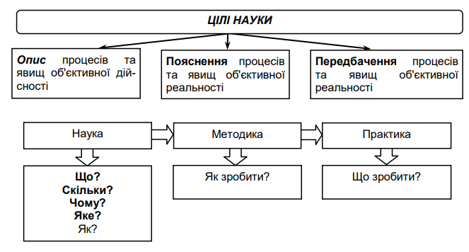
Наука — це особлива форма людської діяльності, яка склалася історично і має своїм результатом цілеспрямовано відібрані факти, гіпотези, теорії, закони й методи дослідження. Слід мати на увазі, що наукове мислення є по суті запереченням того, що на перший погляд здається очевидним. Науковими слід вважати будь-які дослідження, теорії, гіпотези, які припускають перевірку.
Наука здатна виходити за межі кожного певного історичного типу практики і відкривати для людства нові предметні світи, які можуть стати об’єктами практичного освоєння лише на майбутніх етапах розвитку цивілізації.
Однією з головних особливостей науки є доведеність істинності наукових знань. Основна мета науки — отримання нових знань і використання їх у практичному освоєнні світу. Однак, оскільки наука постійно виходить за межі процесів виробництва і освоєння соціального досвіду, вона лише частково може спиратися на наявні форми масового практичного освоєння об’єктів. Їй потрібна особлива практика, за допомогою якої перевіряється істинність її знань. Такою практикою стає науковий експеримент, в ході якого перевіряється частина знань. Інші знання пов’язуються між собою логічними зв’язками, що забезпечує перенос істинності з одного висловлювання на інше. Звідси виникають такі характеристики науки як системна організація, обґрунтованість і доказовість знання.
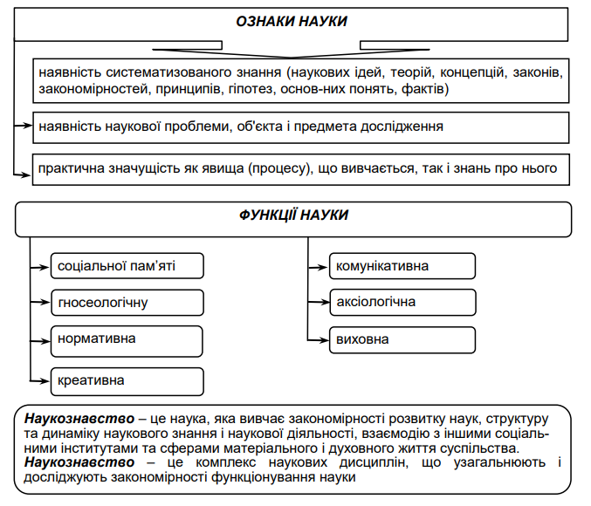
Історія науки засвідчує, що будь-яке справжнє наукове відкриття, яким би абстрактним воно не здавалося спочатку, рано чи пізно знаходить своє застосування. Іншою метою науки є наукове пояснення явищ природи, які будь-коли було зафіксовано людиною, та наукове передбачення з метою перетворення реальної дійсності в інтересах людства.
Наука має дві важливих складові: систему наукових знань і систему наукової діяльності.
Система наукових знань складається з таких основних елементів, як теорія, закони, гіпотези, поняття й наукові методи.
Теорія — вчення, система ідей, поглядів, положень, тверджень, спрямованих на тлумачення того чи іншого явища, а закон — це внутрішній зв’язок явищ, що зумовлює їхній закономірний розвиток.
Гіпотеза являє собою наукове припущення, висунуте для пояснення будь-яких процесів (явищ) або причин, які зумовлюють даний наслідок. Гіпотеза є складовою наукової теорії.
Поняття — це думка, відбита в узагальненій формі. Поняття виробляються (уточнюються) не лише на початку наукової діяльності, а переважно як необхідні наукові наявні знання в постановці проблеми й формуванні гіпотез.
Наукові методи, що входять до складу знань, — це весь арсенал накопичених методів дослідження, а також етап наукової діяльності (методи, методика), які використовуються у процесі наукової діяльності в даному конкретному циклі. Зокрема, проблеми й гіпотези також є науковими знаннями, але вони більш суттєві, ніж етапи наукової діяльності.
Наукова діяльність — інтелектуальна творча діяльність, що спрямована на здобуття й використання нових знань. Вона включає етапи отримання наукової продукції: 1) постановка (виникнення) проблеми, 2) побудова гіпотез і застосування тих, які вже є, 3) створення та впровадження нових методів дослідження, які спрямовані на доведення гіпотез, 4) узагальнення результатів наукової діяльності.
Слід мати на увазі, що основний продукт, який відповідає цілям і проблемам, що розв’язуються, наука здобуває лише по завершенні циклу у вигляді законів і теорій.
На проміжних етапах наука отримує побічний продукт, частина якого використовується в цьому самому циклі, а частина йде на поповнення знань і формування нових циклів.
Наукова діяльність існує в різних видах, таких як: науководослідна діяльність; науково-організаційна діяльність; науковопедагогічна діяльність; науково-інформаційна діяльність; науководопоміжна діяльність та ін
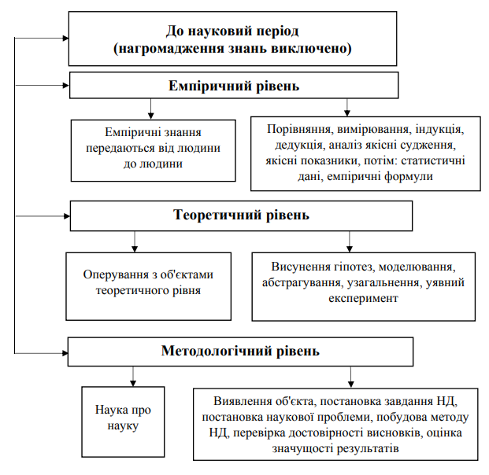Етапи становлення науки
На сучасному етапі становлення наукознавства розроблено достатньо розгорнуту класифікацію наук за різними критеріями, а саме:
– за формами існування матерії розрізняють такі три великі групи галузей знань:про природу (математика, фізика, хімія, біологія, географія тощо); про суспільство (економіка, історія, право тощо); про мислення (філософія, логіка, психологія тощо);
– за сферою дослідження: природничі, технічні, суспільні, медичні, гуманітарні;
– за способом одержання нового знання: теоретичні (теоретична фізика, педагогіка,теорія держави і права) та емпіричні (експериментальна фізика, дидактика і методики, криміналістика);
– за способом утворення (становлення) науки: ті, які утворилися у результаті спеціалізації (диференціації) наук і ті, які утворилися у результаті інтеграції наук;
– за характером, спрямованістю та значенням для суспільної практики: фундаментальні (математика, окремі розділи фізики, хімії, філософія, економічна теорія, мовознавство, теорія держави і права тощо) та прикладні (технічні, більша частина медичних, економічних наук, методики навчання, криміналістика, правова статистика, облік і аудит тощо).
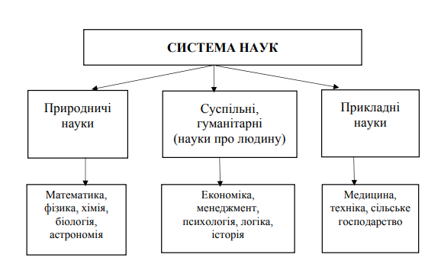
Класифікація наук
За характером спрямованості і безпосереднього відношення до практики науки прийнято поділяти на фундаментальні і прикладні.
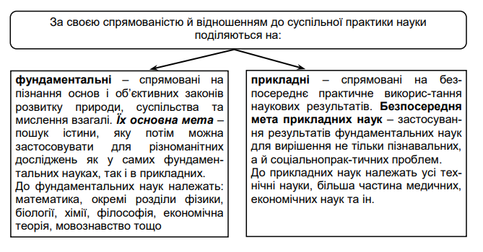
Завдання фундаментальних наук полягає у пізнанні законів, що управляють поведінкою і взаємодією базисних структур природи і суспільства, і відносить до них такі групи наук: фізико-технічні та математичні (математика, ядерна фізика, фізика плазми, фізика низьких температур, кібернетика); хімія і біологія; науки про Землю (геологія, геофізика, фізика атмосфери, води і суші, геоінформаційні системи і технології, аерокосмічні методи досліджень); соціальні науки.
Фундаментальні дослідження поділяються на вільні (чисті) і цілеспрямовані. Вільні (чисті) дослідження, зазвичай мають індивідуальний характер і очолюються визнаним вченим – керівником роботи. Характерною особливістю цих досліджень є те, що вони наперед не визначають певних цілей, але в принципі спрямовані на отримання нових знань і більш глибоке розуміння навколишнього світу.
Цілеспрямовані дослідження мають відношення до певного об’єкта і проводяться з метою розширення знань про глибинні процеси і явища, що відбуваються в природі, суспільстві, без урахування можливих галузей їх застосування.
І вільні і цілеспрямовані фундаментальні дослідження можуть бути пошуковими.
Поділ наук в Україні передбачає виокремлення таких галузей наук: фізико-математичні науки, хімічні науки, біологічні науки, геологічні науки, технічні науки, сільськогосподарські науки, історичні науки, економічні науки, філософські науки, філологічні науки, географічні науки, юридичні науки, педагогічні науки, медичні науки, фармацевтичні науки, ветеринарні науки, мистецтвознавство, архітектура, психологічні науки, військові науки, національна безпека, соціологічні науки, політичні науки, фізичне виховання та спорт, державне управління, культурологія, соціальні комунікації.
Крім того, виокремлюються такі галузі знань: освіта/педагогіка; культура і мистецтво; гуманітарні науки; богослов’я; соціальні та поведінкові науки; журналістика; управління та адміністрування; право; біологія; природничі науки; математика та статистика; інформаційні технології; механічна інженерія; електрична інженерія; автоматизація та приладобудування; хімічна та біоінженерія; електроніка та телекомунікації; виробництво та технології; архітектура та будівництво; аграрні науки та продовольство; ветеринарна медицина; охорона здоров’я; соціальна робота; сфера обслуговування; воєнні науки, національна безпека, безпека державного кордону; цивільна безпека; транспорт; публічне управління та адміністрування; міжнародні відносини
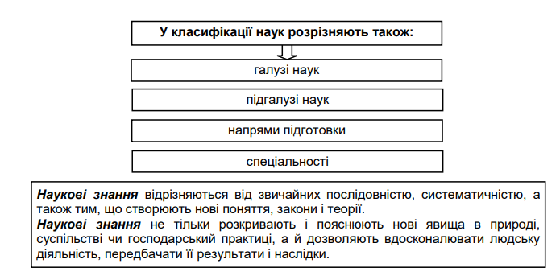
Підготовка наукових та науково-педагогічних кадрів
